# nGrinder安装指南

——这篇指南将介绍如何安装nGrinder3.3及后续版本。

## 1 前提

1. nGrinder 由一个web应用（控制器）和多个Java应用（代理，监控）组成。如果你不知道控制器和代理是个啥，可以参考[Architecture](http://www.cubrid.org/cubrid_architecture)。然后呢，你需要安装 Oracle JDK 1.6~或 OpenJDK 1.7~的环境，这样才能安装nGrinder控制器和代理。
2. 请检查你的PATH环境变量，以保证有可用的java版本
3. nGrinder使用了很多的端口来进行代理和代理之间的通信。如果这些端口被防火墙给阻了，请联系你们的网管把它们打开先，以下是默认的端口配置，不过可以通过配置文件修改。

代理： Any ==> 控制器 : 16001

代理： Any ==> 控制器 : 12000~12000+可同时进行的测试数

控制器：Any==> 监控：13243

控制器 ==> 公共用户：这个取决于你的tomcat配置，默认为8080端口

## 2 资源下载

nGrinder控制器的下载链接：<http://sourceforge.net/projects/ngrinder/files>

## 3 安装控制器

nGrinder以war包的形式发布，这跟Jenkins差不多。可以把war包放到任一常用的web容器（如Tomcat）或者直接用命令行运行。

强烈注意：千万不要把war包放到带有空格的文件夹里，比如说这种 "C:\Program Files\Tomcat\webapps\".

### 3.1 以自执行的方式运行

1. 检查你的PATH环境变量及JAVA_HOME是否正确配置。好多好多问题都是由于配错PATH变量导致的，一定要把java路径配到PATH环境变量里，比如，在windows下应该是这样哒：C:\Program Files\Java\Your java Version\bin;BlarBlar...
2. 用下面的方式运行nGrinder控制器

|  |  |
| --- | --- |
| 1 | java -jar ngrinder-controller-X.X.war |

1. 然后你就会看到下面的一串错误。nGrinder依赖相当大的永久代内存空间，因为它包含了很多很多库，像SVNKit，maven, Jetty webserver, groovy, and python。然后你需要重新运行一下这个带永久代设置的命令：

|  |  |
| --- | --- |
| 1  2  3 | nGrinder needs quite big perm-gen memory.  Please run nGrinder with the following command.  java -XX:MaxPermSize=200m -jar  ngrinder-controller-3.3.war |

1. 默认情况下，nGrinder使用8080端口作为web服务端口。如果你想用其他的端口，你可以指定端口号作为一个参数：

|  |  |
| --- | --- |
| 1 | java -XX:MaxPermSize=200m -jar ngrinder-controller-3.3.war --port 80 |

1. 在执行上述命令的时候，war包会被解压到~/.ngrinder/webapp文件夹，并且会自动创建一些默认的如DBs的数据文件到.ngrinder文件夹。
2. 如果你看到如下的日志，说明ngrinder控制器成功启起来啦。

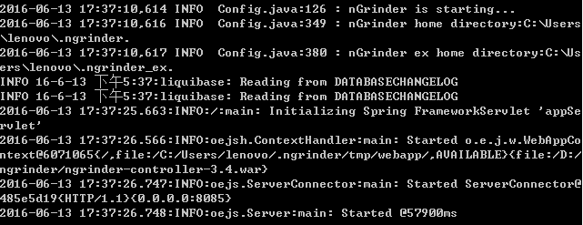

1. 然后去浏览器打开链接 <http://localhost:8080/>

### 3.2 在Tomcat中运行

1. 把war包放到tomcat的webapps文件夹${TOMCAT_HOME}/webapps。如果你想访问不带ngrinder-controller内容路径的ngrinder，那把包名改为ROOT.war。
2. 然后以编辑方式打开 catalina.sh or catalina.bat，在顶部加上如下命令：

|  |  |
| --- | --- |
| 1 | JAVA_OPTS="-Xms600m -Xmx1024m -XX:MaxPermSize=200m"    # for catalina.sh |

|  |  |
| --- | --- |
| 1 | **set** JAVA_OPTS=-Xms600m -Xmx1024m **-XX**:MaxPermSize=200m  # for catalina.bat |

1. 然后运行 ${TOMCAT_HOME}/startup.sh or startup.bat
2. 打开浏览器跳转到链接 http://localhost:8080/ngrinder-controller-X.X，如果你在第1步改了包名，请访问 <http://localhost:8080>

### 3.3 补充

通过集群模式部署多个控制器的方式，nGrinder可以支持多region的测试（运行多组分属于不同网段区域的代理）。具体操作方法，见[Controller Clustering Guide](http://www.cubrid.org/wiki_ngrinder/entry/controller-clustering-guide).

如有需要，nGrinder有很多可配置的选项，详见[Controller Configuration Guide](http://www.cubrid.org/wiki_ngrinder/entry/controller-configuration-guide)。

## 4 安装代理

和以往的nGrinder版本不一样，从nGrinder3.3起，代理可以从控制器直接下载。你从哪个控制器下载代理包，那个包会直接包含默认的代理配置。（其实那个配置很简单，就是把配置文件里agent.controller_host的值设置了一下）

然后，把代理包解压一下，运行 run_agent.sh或run_agent.bat使代理连上控制器就好了。

1. 用admin用户登录到控制器。默认密码admin



2、登进去后点击右上角的用户名，下拉列表选择下载代理

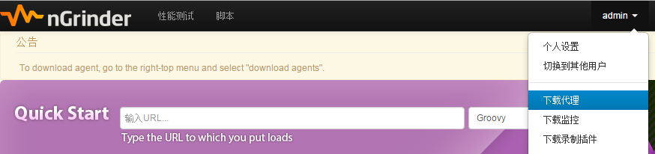

由于你是用admin用户登录的，因为这里下载的代理包，默认配置为所有用户可以使用。

如果你不是用admin账号登录，那么上述链接名会变为“下载私有代理”，那么下载下来的包的默认配置为只给当前用户使用。详见[Private Agent](http://www.cubrid.org/wiki_ngrinder/entry/private-agent)。

1. 包含有代理的包一会会就下好了。你可以随便用个软件解压。
2. 然后解压包，运行run_agent.sh 或 run_agent.bat，代理包将按下列逻辑执行：
3. 检查~/.ngrinder_agent文件夹然后看看配置文件（agent.conf）在不在
4. 如不在，将当前文件夹下的__agent.conf复制到~/.ngrinder_agent/agent.conf并加载
5. 如存在，直接把~/.ngrinder_agent/agent.conf里的配置加载过来运行
6. 如果你更想要用最新的配置覆盖掉原有的配置，在命令后边加上’-o’

|  |  |
| --- | --- |
| 1  2 | run_agent.sh **-o** # for linux / mac  run_agent_bg.sh **-o** # linux / mac后台运行 |

或者

|  |  |
| --- | --- |
| 1 | run_agent.bat –o # for windows |

1. 如果你想停止代理

|  |  |
| --- | --- |
| 1 | stop_agent.sh # for linux / mac |

或者

|  |  |
| --- | --- |
| 1 | stop_agent.bat # for windows |

1. 从nGrinder3.3起，控制器自动允许代理接入。如果你修改控制器配置文件中如下参数的设置的话，那你要手动去连。

|  |  |
| --- | --- |
| 1 | controller.enable_agent_auto_approval=true |

1. 手动允许接入的方法，去代理管理菜单点**已许可**

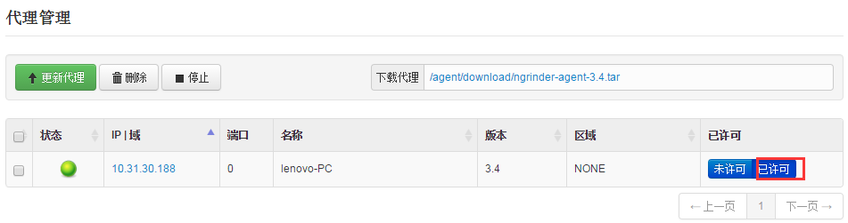

1. 如果你的代理是运行在Linux上，你可能要配置一下ulimit的值来允许多线程运行。请检查下列设置：

|  |  |
| --- | --- |
| 1  2  3  4  5  6  7  8  9  10  11  12  13  14  15  16  17 | > ulimi -a  core file size          (blocks, -c) 0  data seg size           (kbytes, -d) unlimited  scheduling priority             (-e) 0  file size               (blocks, -f) unlimited  pending signals                 (-i) 30676  max locked memory       (kbytes, -l) 64  max memory size         (kbytes, -m) unlimited  open files                      (-n) 16000  pipe size            (512 bytes, -p) 8  POSIX message queues     (bytes, -q) 819200  real-time priority              (-r) 0  stack size              (kbytes, -s) 10240  cpu time               (seconds, -t) unlimited  max user processes              (-u) 32768  virtual memory          (kbytes, -v) unlimited  file locks                      (-x) unlimited |

如果你的机器在运行"ulimit -a"时有比较小的"max user processes" and "open files" 条目，请把它调大到至少10000。用root用户打开/etc/security/limits.conf文件，并加上下面几条：

|  |  |
| --- | --- |
| 1  2  3  4  5  6  7  8 | your_account soft    nproc           32768  your_account hard    nproc           32768  root         soft    nproc           32768  root         hard    nproc           32768  your_account soft    nofile          16000  your_account hard    nofile          16000  root         soft    nofile          16000  root         hard    nofile          16000 |

默认情况下，一台机器只支持一个代理。如果你想在一台机器上运行多个代理的话，你可能需要配置一些选项，请参考[Agent Configuration Guide](http://www.cubrid.org/wiki_ngrinder/entry/agent-configuration-guide).

## 5 安装监控

nGrinder监控其实是代理包的一个子集，它被安装到目标机器来收集系统指标（如CPU，MEM和Network等）。你也同样可以从控制器下载监控。  
1、下载监控

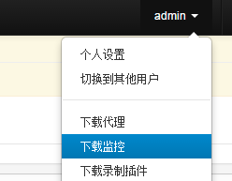

1. 解压监控包并运行.bat或.sh文件

|  |  |
| --- | --- |
| 1 | run_monitor_bg.sh  # for linux / mac |

或

|  |  |
| --- | --- |
| 1 | run_monitor.bat # for windows |

3、如果想停止运行，使用如下命令

|  |  |
| --- | --- |
| 1 | stop_monitor.sh # for linux / mac |

或[?](http://www.cubrid.org/wiki_ngrinder/entry/installation-guide)

|  |  |
| --- | --- |
| 1 | stop_monitor.bat –o # for windows |

好了。到这里环境装好了。